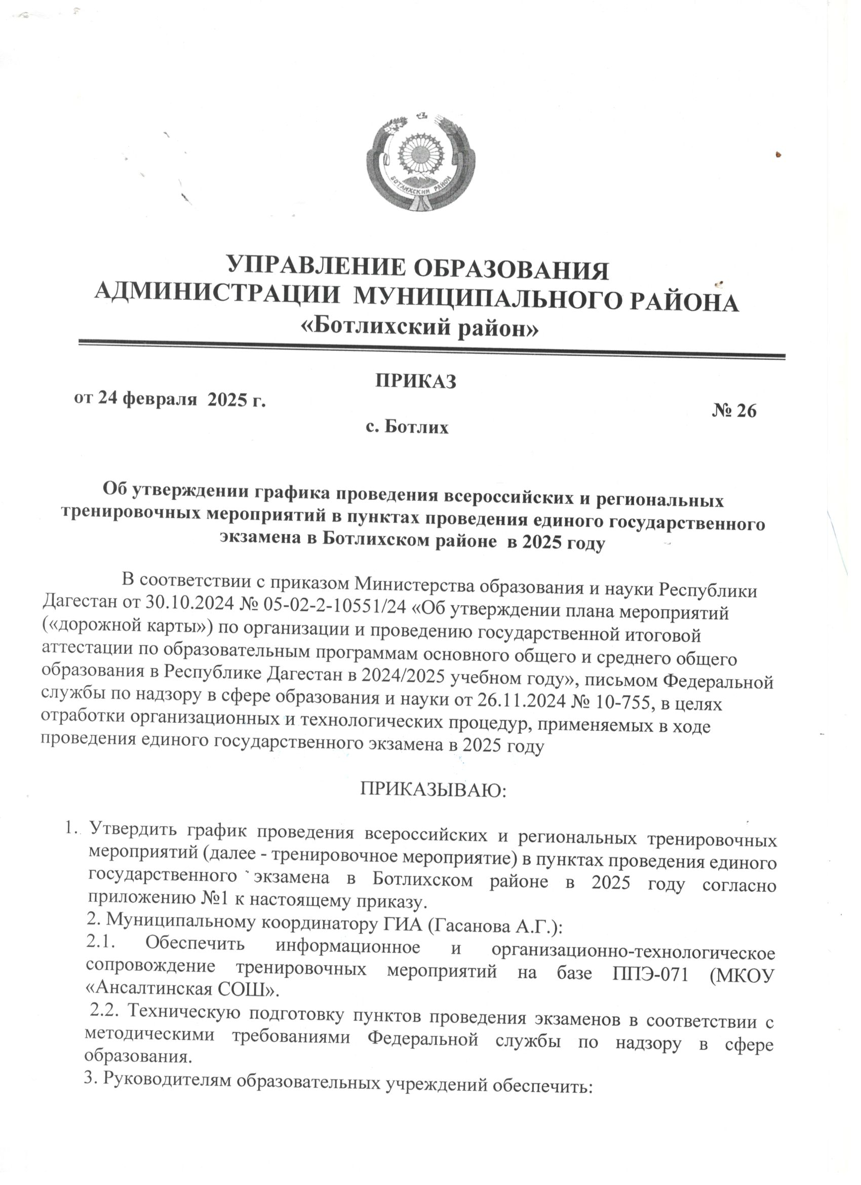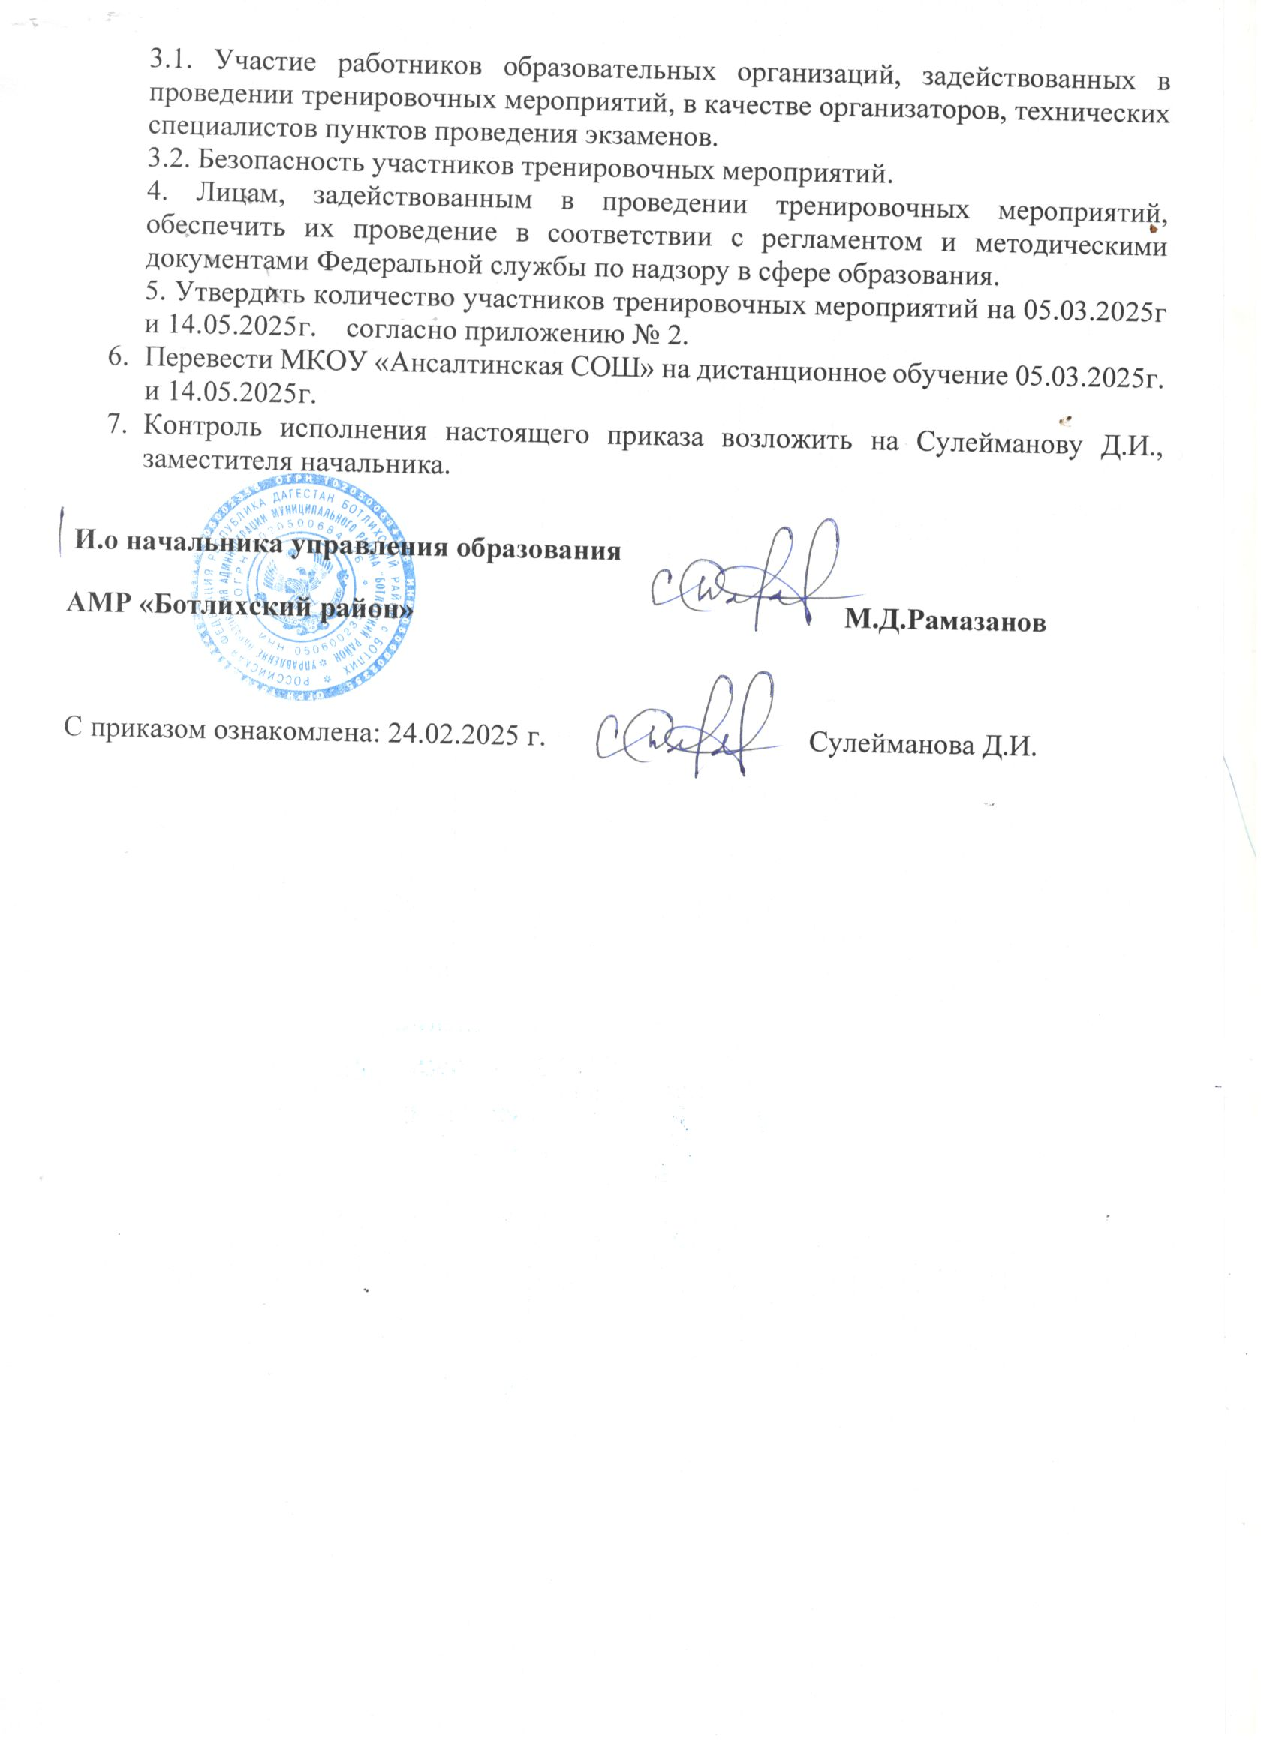

Приложение №1 к приказу УО АМР «Ботлихский район»
от 24.02.2025г. №26

График проведения всероссийских и региональных тренировочных мероприятий (РТМ и ФТМ) в пункте проведения ЕГЭ в 2025 году

Код МСУ | Наименование территории | Дата проведения | РТМ/ФТМ | Код ППЭ | Наименование ППЭ | Предмет | Информация об участниках
107 | Ботлихский район | 22.04.2025 | РТМ | 71 | Ансалтинская СОШ | Русский язык | без участников
107 | Ботлихский район | 24.04.2025 | РТМ | 71 | Ансалтинская СОШ | География | без участников
107 | Ботлихский район | 27.02.2025г. | РТМ | 71 | Ансалтинская СОШ | Информатика | без участников
107 | Ботлихский район | 05.03.2025 | ВТМ | 71 | Ансалтинская СОШ | Биология, английский язык (письменная часть), Информатика | с участниками
107 | Ботлихский район | 14.05.2025 | ВТМ | 71 | Ансалтинская СОШ | Русский язык | с участниками

Приложение №2 к приказу УО АМР «Ботлихский район»
от 24.02.2025г. №26

1.Список участников по информатике

предмет | Код ОО | Класс | ФИО
информатика | 70018 | 11 | Гайдаров Дибиргаджи Магомеддибирович
информатика | 70005 | 11А | Закарьяев Гасан Магомедкамильевич
информатика | 70004 | 11 | Навурбегов Раджаб Мурадович
информатика | 70006 | 11 | Рамазанов Расул Тимурович
информатика | 70004 | 11 | Рашидов Ахмед Раджабович
информатика | 70015 | 11 | Сайпуев Аминула Халилулаевич

- Список участников по ангнлийскому языку
английский язык | 70006 | 11 | Курамагомедова Хадижат Магомедхабибовна
английский язык | 70006 | 11 | Сайгидгусенова Фатима Рамазановна

3. Список участников по биологии

предмет | Код ОО | Класс | ФИО
биология | 70006 | 11 | Абдулатипова Булбул Абубакаровна
биология | 70013 | 11 | Алиев Адам Умарасхабович
биология | 70006 | 11 | Алиева Амина Шамильевна
биология | 70008 | 11 | Атабеева Жарадат Руслановна
биология | 70001 | 11 | Болачов Гаджи Джамалудинович
биология | 70013 | 11 | Гаджиева Зайнаб Махмудовна
биология | 70009 | 11 | Гаджиева Ссумая Ражабдибировна
биология | 70004 | 11 | Гайдарбеков Нурмагомед Шамилович
биология | 70018 | 11 | Гайдаров Дибиргаджи Магомеддибирович
биология | 70007 | 11 | Гамзаева Таибат Сайпулаевна
биология | 70006 | 11 | Гасаналиева Асият Сайидовна
биология | 70004 | 11 | Гасанова Айшат Магомедкамилевна
биология | 70006 | 11 | Дадилов Умахан Мурадович
биология | 70001 | 11 | Джаватханов Магомед Рашидханович
биология | 70018 | 11 | Дибирмагомедова Патимат Шарапудиновна
биология | 70001 | 11 | Дибирова Аминат Курбаналиевна
биология | 70001 | 11 | Лабазанова Хадижат Ибрагимовна
биология | 70002 | 11 | Магомедгаджиева Альбина Джавпаровна
биология | 70004 | 11 | Магомедов Ахмед Абдулмажидович
биология | 70006 | 11 | Магомедов Мухаммад Гаджимурадович
биология | 70006 | 11 | Магомедова Асият Магомедовна
биология | 70016 | 11 | Магомедова Мадина Хайбулаевна
биология | 70009 | 11 | Магомедрасулова Макка Магомедовна
биология | 70001 | 11 | Магомедрасулова Салимат Запировна
биология | 70001 | 11 | Магомедтагаев Камиль Камалович
биология | 70018 | 11 | Малачиева Мариям Алиасхабовна
биология | 70016 | 11 | Манапов Магомедрашид Дибирович
биология | 70007 | 11 | Набиев Гасан Магомедович
биология | 70007 | 11 | Набиев Гусейн Магомедович
биология | 70008 | 11 | Нурбегов Муса Рамазанович
биология | 70018 | 11 | Нурмагомедова Маймунат Магомедовна
биология | 70008 | 11 | Расулов Рамазан Рашидович
биология | 70015 | 11 | Сайпуев Аминула Халилулаевич
биология | 70018 | 11 | Тумаев Магомед Агаларович
биология | 70006 | 11 | Шамилов Магомед Шамильевич
биология | 70018 | 11 | Шамсудинов Сиражудин Абдулаевич

4.Список участников по русскому языку

предмет | Код ОО | Класс | ФИО
русский язык | 70008 | 11 | Абакаров Магомед Саидшамилович
русский язык | 70009 | 11 | Абдулаева Максалина Ахмедовна
русский язык | 70009 | 11 | Абдулаева Эсира Арслановна
русский язык | 70006 | 11 | Абдулатипова Булбул Абубакаровна
русский язык | 70012 | 11 | Абдулжалилов Расул Кайсарханович
русский язык | 70006 | 11 | Абдулмаджидов Абдулмажид Ахмедович
русский язык | 70011 | 11 | Абдулмуслимов Магомедсайгид Магомедович
русский язык | 70001 | 11 | Абдулхакимова Макка Хочбаровна
русский язык | 70004 | 11 | Абдусаламова Баху Хайбулаевна
русский язык | 70008 | 11 | Албудаев Шахбан Курбандибирович
русский язык | 70014 | 11 | Алданов Ахмед Муртазалиевич
русский язык | 70013 | 11 | Алиев Адам Умарасхабович
русский язык | 70006 | 11 | Алиева Амина Шамильевна
русский язык | 70008 | 11 | Аликиличова Захраил Камиловна
русский язык | 70008 | 11 | Андалаева Хадижат Гаджимурадовна
русский язык | 70008 | 11 | Атабеева Жарадат Руслановна
русский язык | 70001 | 11 | Болачов Гаджи Джамалудинович
русский язык | 70016 | 11 | Бураганова Рукият Мухтаровна
русский язык | 70012 | 11 | Гаджиев Амир Магомедшарипович
русский язык | 70013 | 11 | Гаджиева Зайнаб Махмудовна
русский язык | 70009 | 11 | Гаджиева Ссумая Ражабдибировна
русский язык | 70004 | 11 | Гайдарбеков Нурмагомед Шамилович
русский язык | 70018 | 11 | Гайдаров Дибиргаджи Магомеддибирович
русский язык | 70007 | 11 | Гамзаева Таибат Сайпулаевна
русский язык | 70006 | 11 | Гасаналиева Асият Сайидовна
русский язык | 70013 | 11 | Гасандибиров Муса Магомедзагидович
русский язык | 70004 | 11 | Гасанова Айшат Магомедкамилевна
русский язык | 70006 | 11 | Дадилов Умахан Мурадович
русский язык | 70001 | 11 | Джаватханов Магомед Рашидханович
русский язык | 70004 | 11 | Джалалудинова Патина Абубакаровна
русский язык | 70011 | 11 | Джамалудинова Патимат Магомедсайгидовна
русский язык | 70018 | 11 | Дибирмагомедова Патимат Шарапудиновна
русский язык | 70001 | 11 | Дибирова Аминат Курбаналиевна
русский язык | 70022 | 11 | Загидов Рамазан Муртазаевич
русский язык | 70005 | 11А | Закарьяев Гасан Магомедкамильевич
русский язык | 70019 | 11 | Изудинова Ашура Магомедовна
русский язык | 70016 | 11 | Исалдибиров Ахмед Гавпарович
русский язык | 70016 | 11 | Исалдибиров Магомед Гавпарович
русский язык | 70005 | 11А | Кабкуев Муртуз Османович
русский язык | 70006 | 11 | Курамагомедова Хадижат Магомедхабибовна
русский язык | 70006 | 11 | Курбаналиева Фатима Курамагомедовна
русский язык | 70009 | 11 | Курбанова Написат Шамильевна
русский язык | 70001 | 11 | Лабазанова Айганат Шамильевна
русский язык | 70003 | 11 | Лабазанова Калимат Микаиловна
русский язык | 70001 | 11 | Лабазанова Хадижат Ибрагимовна
русский язык | 70007 | 11 | Магомаева Хадижат Джамалудиновна
русский язык | 70002 | 11 | Магомедгаджиев Магомед Саритович
русский язык | 70002 | 11 | Магомедгаджиева Альбина Джавпаровна
русский язык | 70004 | 11 | Магомедов Ахмед Абдулмажидович
русский язык | 70013 | 11 | Магомедов Имам Лабазангаджиевич
русский язык | 70005 | 11А | Магомедов Магомедкамил Мухтарович
русский язык | 70006 | 11 | Магомедов Мухаммад Гаджимурадович
русский язык | 70010 | 11 | Магомедов Рамазан Казбекович
русский язык | 70002 | 11 | Магомедов Сакаудин Магомедович
русский язык | 70014 | 11 | Магомедов Халид Магомедович
русский язык | 70006 | 11 | Магомедова Асият Магомедовна
русский язык | 70004 | 11 | Магомедова Калимат Пигруевна
русский язык | 70016 | 11 | Магомедова Мадина Хайбулаевна
русский язык | 70012 | 11 | Магомедова Мадинат Магомедовна
русский язык | 70014 | 11 | Магомедова Патимат Мурадовна
русский язык | 70006 | 11 | Магомедова Патимат Саритовна
русский язык | 70004 | 11 | Магомедова Патимат Шамиловна
русский язык | 70003 | 11 | Магомедова Саида Джавпаровна
русский язык | 70014 | 11 | Магомедова Фатима Алиевна
русский язык | 70019 | 11 | Магомедова Фатима Османовна
русский язык | 70014 | 11 | Магомедова Хадижат Мухтаровна
русский язык | 70009 | 11 | Магомедрасулова Макка Магомедовна
русский язык | 70001 | 11 | Магомедрасулова Салимат Запировна
русский язык | 70001 | 11 | Магомедтагаев Камиль Камалович
русский язык | 70006 | 11 | Маккашарипов Шамил Магомедович
русский язык | 70018 | 11 | Малачиева Мариям Алиасхабовна
русский язык | 70016 | 11 | Манапов Магомедрашид Дибирович
русский язык | 70005 | 11А | Махмудова Патимат Магомедалиевна
русский язык | 70005 | 11А | Мирзаева Сакинат Забихулаевна
русский язык | 70002 | 11 | Муртазалиев Али Мурадисович
русский язык | 70002 | 11 | Муртазалиев Иса Шамильевич
русский язык | 70002 | 11 | Муртазалиева Залихай Рашидовна
русский язык | 70004 | 11 | Муртазалиева Патимат Муртазалиевна
русский язык | 70016 | 11 | Муртузов Ахмед Абдулаевич
русский язык | 70007 | 11 | Набиев Гасан Магомедович
русский язык | 70007 | 11 | Набиев Гусейн Магомедович
русский язык | 70004 | 11 | Навурбегов Раджаб Мурадович
русский язык | 70022 | 11 | Нугаев Хайрудин Абдурашидович
русский язык | 70016 | 11 | Нурахмаева Зарема Алиевна
русский язык | 70008 | 11 | Нурбегов Муса Рамазанович
русский язык | 70018 | 11 | Нурмагомедова Маймунат Магомедовна
русский язык | 70003 | 11 | Омаров Ислам Абакарович
русский язык | 70009 | 11 | Османова Салимат Ибрагимовна
русский язык | 70005 | 11А | Раджабдибирова Аминат Раджабдибировна
русский язык | 70002 | 11 | Раджабов Адам Раджабович
русский язык | 70006 | 11 | Рамазанов Расул Тимурович
русский язык | 70008 | 11 | Расулов Рамазан Рашидович
русский язык | 70004 | 11 | Рашидов Ахмед Раджабович
русский язык | 70010 | 11 | Сагитов Магомед Насибович
русский язык | 70006 | 11 | Сайгидгусенова Фатима Рамазановна
русский язык | 70016 | 11 | Сайгидомаров Сааду Гасанович
русский язык | 70015 | 11 | Сайпуев Аминула Халилулаевич
русский язык | 70005 | 11А | Сайпулаев Магомедкамиль Шарудинович
русский язык | 70001 | 11 | Салихов Алимхан Асланович
русский язык | 70020 | 11 | Сапарбегова Патимат Элдаровна
русский язык | 70003 | 11 | Султанов Шамил Рашидович
русский язык | 70010 | 11 | Таймасханов Ризван Батырханович
русский язык | 70002 | 11 | Темирханов Абдула Магомедович
русский язык | 70018 | 11 | Тумаев Магомед Агаларович
русский язык | 70004 | 11 | Узумгаджиева Бика Узумгаджиевна
русский язык | 70001 | 11 | Хабибова Аминат Загировна
русский язык | 70019 | 11 | Хайбулаев Абдулманап Русланович
русский язык | 70004 | 11 | Хайбулаева Аминат Имрамовна
русский язык | 70006 | 11 | Хириясулаев Шамсудин Хириясулаевич
русский язык | 70007 | 11 | Цараинова Аида Шамилевна
русский язык | 70019 | 11 | Чупалаева Марият Абдукагировна
русский язык | 70006 | 11 | Чупанова Жамилат Камалбеговна
русский язык | 70006 | 11 | Чупанова Меседо Шамильевна
русский язык | 70006 | 11 | Шамилов Магомед Шамильевич
русский язык | 70018 | 11 | Шамсудинов Сиражудин Абдулаевич
русский язык | 70022 | 11 | Шахрулабазанова Айшат Асхабалиевна
русский язык | 70020 | 11 | Юнусов Иса Митарович

